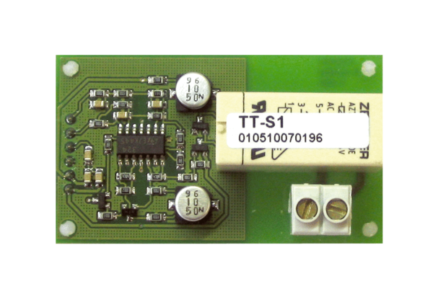Teljesítmény alaplap DTL 2 P-LCsomagolási egység: 1 darabVálaszték: D
Termékszám: 0157.0587Gyártó: MAICO

